Araştırma Makalesi / Research Article
Kaynak gösterme / How to cite this article:
Soyad, A., & Soyad, A. (2023). Makale adı. Aksaray Üniversitesi Sosyal Bilimler Enstitüsü Dergisi,7(2), sayfa-sayfa. doi: 10.38122/…
Makale Geçmişi / Article History
Alındı (Received): ../../2023
Kabul edildi (Accepted): ../../2023
Makale Adı*
Ad Soyad**, Ad Soyad2***
Özet: 250 ile 350 kelime arasında olmalıdır. Özet metni 11 punto ile ve tek satır aralığında yazılmalıdır. Özetin altında 3 ile 5 kelime arasında anahtar kelimeler yer almalıdır. Anahtar kelimeler küçük harflerle ve virgül ile ayrılmış şekilde yazılmalıdır. 250 ile 350 kelime arasında olmalıdır. Özet metni 11 punto ile ve tek satır aralığında yazılmalıdır. Özetin altında 3 ile 5 kelime arasında anahtar kelimeler yer almalıdır. Anahtar kelimeler küçük harflerle ve virgül ile ayrılmış şekilde yazılmalıdır. 250 ile 350 kelime arasında olmalıdır. Özet metni 11 punto ile ve tek satır aralığında yazılmalıdır. Özetin altında 3 ile 5 kelime arasında anahtar kelimeler yer almalıdır. Anahtar kelimeler küçük harflerle ve virgül ile ayrılmış şekilde yazılmalıdır. 250 ile 350 kelime arasında olmalıdır. Özet metni 11 punto ile ve tek satır aralığında yazılmalıdır. Özetin altında 3 ile 5 kelime arasında anahtar kelimeler yer almalıdır. Anahtar kelimeler küçük harflerle ve virgül ile ayrılmış şekilde yazılmalıdır. 250 ile 350 kelime arasında olmalıdır. Özet metni 11 punto ile ve tek satır aralığında yazılmalıdır. Özetin altında 3 ile 5 kelime arasında anahtar kelimeler yer almalıdır. Anahtar kelimeler küçük harflerle ve virgül ile ayrılmış şekilde yazılmalıdır. 250 ile 350 kelime arasında olmalıdır. Özet metni 11 punto ile ve tek satır aralığında yazılmalıdır. Özetin altında 3 ile 5 kelime arasında anahtar kelimeler yer almalıdır. Anahtar kelimeler küçük harflerle ve virgül ile ayrılmış şekilde yazılmalıdır. Özetin altında 3 ile 5 kelime arasında anahtar kelimeler yer almalıdır. Anahtar kelimeler küçük harflerle ve virgül ile ayrılmış şekilde yazılmalıdır.

Anahtar Kelimeler: Anahtar kelime1, Anahtar kelime2, Anahtar kelime3

Title

Abstract: It should be between 250 and 350 words. The abstract text should be written in 11-point font and single-spaced. Key words should be between 3 and 5 words below the abstract. Key words should be written in lowercase letters and separated by commas, It should be between 250 and 350 words. The abstract text should be written in 11-point font and single-spaced. Key words should be between 3 and 5 words below the abstract. Key words should be written in lowercase letters and separated by commas, It should be between 250 and 350 words. The abstract text should be written in 11-point font and single-spaced. Key words should be between 3 and 5 words below the abstract. Key words should be written in lowercase letters and separated by commas, It should be between 250 and 350 words. The abstract text should be written in 11-point font and single-spaced. Key words should be between 3 and 5 words below the abstract. Key words should be written in lowercase letters and separated by commas, It should be between 250 and 350 words. The abstract text should be written in 11-point font and single-spaced. Key words should be between 3 and 5 words below the abstract. Key words should be written in lowercase letters and separated by commas, It should be between 250 and 350 words. The abstract text should be written in 11-point font and single-spaced. Key words should be between 3 and 5 words below the abstract. Key words should be written in lowercase letters and separated by commas, It should be between 250 and 350 words. The abstract text should be written in 11-point font and single-spaced. Key words should be between 3 and 5 words below the abstract. Key words should be written in lowercase letters and separated by commas, The abstract text should be written in 11-point font and single-spaced. Key words should be between 3 and 5 words below the abstract. Key words should be written in lowercase letters and separated by commas.

Keywords: Keyword1, Keyword2, Keyword3
Summary
Extended Abstract: After the study is accepted for publication, a structured English abstract of at least 750 and at most 1000 words should be added under the title of structured abstract after the abstract section. At least 3 and at most 5 keywords should be written under the extended summary. Key words should be written in lowercase letters and separated by commas. The extended abstract should briefly include the following information: purpose of the study, theoretical framework, method, findings and discussion, conclusions and recommendations. Extended Abstract: After the study is accepted for publication, a structured English abstract of at least 750 and at most 1000 words should be added under the title of structured abstract after the abstract section. At least 3 and at most 5 keywords should be written under the extended summary. Key words should be written in lowercase letters and separated by commas. The extended abstract should briefly include the following information: purpose of the study, theoretical framework, method, findings and discussion, conclusions and recommendations. Extended Abstract: After the study is accepted for publication, a structured English abstract of at least 750 and at most 1000 words should be added under the title of structured abstract after the abstract section. At least 3 and at most 5 keywords should be written under the extended summary. Key words should be written in lowercase letters and separated by commas. The extended abstract should briefly include the following information: purpose of the study, theoretical framework, method, findings and discussion, conclusions and recommendations. Extended Abstract: After the study is accepted for publication, a structured English abstract of at least 750 and at most 1000 words should be added under the title of structured abstract after the abstract section. At least 3 and at most 5 keywords should be written under the extended summary. Key words should be written in lowercase letters and separated by commas. The extended abstract should briefly include the following information: purpose of the study, theoretical framework, method, findings and discussion, conclusions and recommendations. Extended Abstract: After the study is accepted for publication, a structured English abstract of at least 750 and at most 1000 words should be added under the title of structured abstract after the abstract section. At least 3 and at most 5 keywords should be written under the extended summary. Key words should be written in lowercase letters and separated by commas. The extended abstract should briefly include the following information: purpose of the study, theoretical framework, method, findings and discussion, conclusions and recommendations.
Extended Abstract: After the study is accepted for publication, a structured English abstract of at least 750 and at most 1000 words should be added under the title of structured abstract after the abstract section. At least 3 and at most 5 keywords should be written under the extended summary. Key words should be written in lowercase letters and separated by commas. The extended abstract should briefly include the following information: purpose of the study, theoretical framework, method, findings and discussion, conclusions and recommendations. Extended Abstract: After the study is accepted for publication, a structured English abstract of at least 750 and at most 1000 words should be added under the title of structured abstract after the abstract section. At least 3 and at most 5 keywords should be written under the extended summary. Key words should be written in lowercase letters and separated by commas. The extended abstract should briefly include the following information: purpose of the study, theoretical framework, method, findings and discussion, conclusions and recommendations. Extended Abstract: After the study is accepted for publication, a structured English abstract of at least 750 and at most 1000 words should be added under the title of structured abstract after the abstract section. At least 3 and at most 5 keywords should be written under the extended summary. Key words should be written in lowercase letters and separated by commas. The extended abstract should briefly include the following information: purpose of the study, theoretical framework, method, findings and discussion, conclusions and recommendations. At least 3 and at most 5 keywords should be written under the extended summary. Key words should be written in lowercase letters and separated by commas. The extended abstract should briefly include the following information: purpose of the study, theoretical framework, method, findings and discussion, conclusions and recommendations.
Extended Abstract: After the study is accepted for publication, a structured English abstract of at least 750 and at most 1000 words should be added under the title of structured abstract after the abstract section. At least 3 and at most 5 keywords should be written under the extended summary. Key words should be written in lowercase letters and separated by commas. The extended abstract should briefly include the following information: purpose of the study, theoretical framework, method, findings and discussion, conclusions and recommendations.

Keywords: Keywords: Keyword1, Keyword2, Keyword3

Giriş
A4 boyutunda (29.7x21 cm.), MS Word programında, Times New Roman yazı karakteri ve normal yazı stili ile 12 punto, 1.5 satır aralığıyla; paragraf aralığı önce 6 nk, sonra 0 nk olacak şekilde yazılmalıdır. Dipnotlar ise 10 punto yazılmalıdır. Sayfa kenarlarında 2 cm boşluk bırakılmalı ve sayfalar numaralandırılmalıdır. Sayfa numaraları sağ alt köşeye eklenmelidir. Makale kaynakça ve ekler dâhil 25 sayfayı geçmemelidir. Çalışmada alıntı oranı % 30’dan fazla olmamalıdır. Tablolar ve Şekiller: Tablolarda tablonun üstünde tablo numarası ve başlığı bulunmalıdır. Tablo veya şekil adındaki her sözcüğün ilk harfi büyük olmalıdır. Tablolarda 1 satır aralığı kullanılmalıdır. Tablolar oluşturulurken dikey çizgiler kullanılmamalıdır. Tabloların boyutu yazım alanını aşmamalıdır. Eğer tablo veya şekil bir başka çalışmadan ya da kaynaktan alınmışsa tablo altında kaynak belirtilmelidir. Resimler: Yüksek çözünürlükte taranmış halde makaleye eklenmiş olarak gönderilmelidir. Resim adlandırmalarında, tablolar ve şekillerdeki kurallara uyulmalıdır.
Yöntem
Süreç
Çalışma grubu
Veri toplama araçları
Bulgular
Katılımcıların ölçeklerden aldıkları puanlara ait aritmetik ortalamalar aşağıda sunulmuştur:
Tablo 1. Betimsel istatistikler
 |  | Ss | Varyans | Ranj |  | Min. | Maks. | Basıklık  Skewness | Çarpıklık  Kurtosis
Degişken0 | 52.48 | 17.11 | 292.77 | 70.0 | 20.00 |  | 90.0 | 0.276 | -0.8143
Degisken1 | 13.54 | 5.94 | 35.28 | 20.0 | 5.00 |  | 25.0 | 0.262 | -1.1311
Degisken2 | 15.46 | 5.32 | 28.35 | 20.0 | 5.00 |  | 25.0 | 0.133 | -0.9326
Degisken3 | 7.57 | 3.33 | 11.11 | 13.0 | 4.00 |  | 17.0 | 0.998 | 0.1154
Degisken4 | 8.74 | 3.12 | 9.71 | 12.0 | 3.00 |  | 15.0 | 0.182 | -0.7319
Degisken5 | 7.17 | 2.98 | 8.90 | 12.0 | 3.00 |  | 15.0 | 0.581 | -0.5613
Toplam | 20.93 | 6.09 | 37.08 | 34.0 | 4.00 |  | 38.0 | -0.185 | -0.0833

Tablo 2 Örnek toplam puanları arasındaki ilişkiler
 | 1 | 2 | 3 | 4 | 5 | 6 | 7 | 8 | 9
Degişken0 | —
Degisken1 | 0.861** | —
Degisken2 | 0.864** | 0.594** | —
Degisken3 | 0.809** | 0.720** | 0.564** | —
Degisken4 | 0.714** | 0.444** | 0.612** | 0.470** | —
Degisken5 | 0.829** | 0.619** | 0.722** | 0.592** | 0.547** | —
Toplam | 0.274** | 0.223** | 0.252** | 0.201** | 0.242** | 0.197** | 0.934** | 0.784** | —
** p<0.01 * p<0.05

Şekil 1. Örnek Şekil
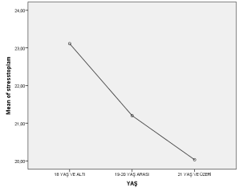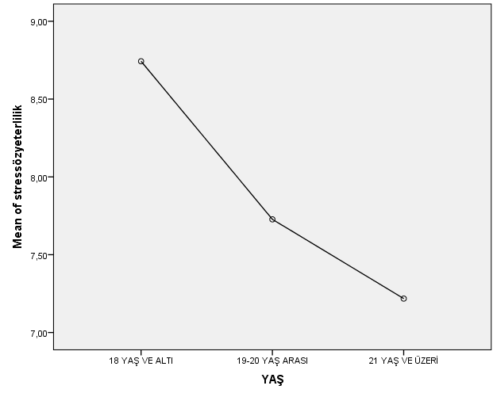

Şekil 2.İlişki ve Yordama Modeli
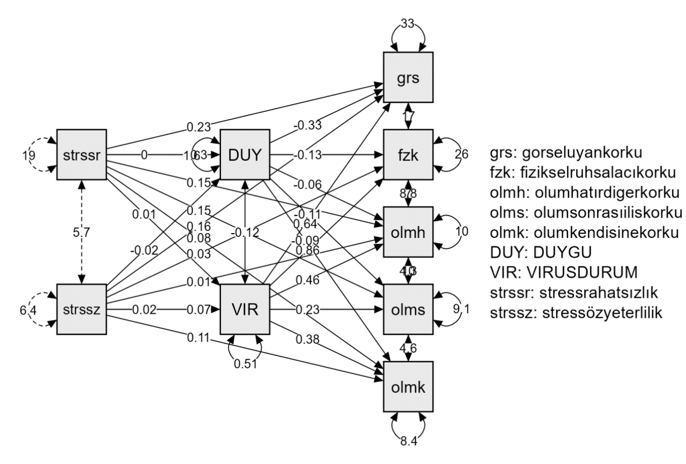
Tartışma
A4 boyutunda (29.7x21 cm.), MS Word programında, Times New Roman yazı karakteri ve normal yazı stili ile 12 punto, 1.5 satır aralığıyla; paragraf aralığı önce 6 nk, sonra 0 nk olacak şekilde yazılmalıdır. Dipnotlar ise 10 punto yazılmalıdır. Sayfa kenarlarında 2 cm boşluk bırakılmalı ve sayfalar numaralandırılmalıdır. Sayfa numaraları sağ alt köşeye eklenmelidir. Makale kaynakça ve ekler dâhil 25 sayfayı geçmemelidir. Çalışmada alıntı oranı % 30’dan fazla olmamalıdır. Tablolar ve Şekiller: Tablolarda tablonun üstünde tablo numarası ve başlığı bulunmalıdır. Tablo veya şekil adındaki her sözcüğün ilk harfi büyük olmalıdır. Tablolarda 1 satır aralığı kullanılmalıdır. Tablolar oluşturulurken dikey çizgiler kullanılmamalıdır. Tabloların boyutu yazım alanını aşmamalıdır. Eğer tablo veya şekil bir başka çalışmadan ya da kaynaktan alınmışsa tablo altında kaynak belirtilmelidir. Resimler: Yüksek çözünürlükte taranmış halde makaleye eklenmiş olarak gönderilmelidir. Resim adlandırmalarında, tablolar ve şekillerdeki kurallara uyulmalıdır.

Sonuç
A4 boyutunda (29.7x21 cm.), MS Word programında, Times New Roman yazı karakteri ve normal yazı stili ile 12 punto, 1.5 satır aralığıyla; paragraf aralığı önce 6 nk, sonra 0 nk olacak şekilde yazılmalıdır. Dipnotlar ise 10 punto yazılmalıdır. Sayfa kenarlarında 2 cm boşluk bırakılmalı ve sayfalar numaralandırılmalıdır. Sayfa numaraları sağ alt köşeye eklenmelidir. Makale kaynakça ve ekler dâhil 25 sayfayı geçmemelidir. Çalışmada alıntı oranı % 30’dan fazla olmamalıdır. Tablolar ve Şekiller: Tablolarda tablonun üstünde tablo numarası ve başlığı bulunmalıdır. Tablo veya şekil adındaki her sözcüğün ilk harfi büyük olmalıdır. Tablolarda 1 satır aralığı kullanılmalıdır. Tablolar oluşturulurken dikey çizgiler kullanılmamalıdır. Tabloların boyutu yazım alanını aşmamalıdır. Eğer tablo veya şekil bir başka çalışmadan ya da kaynaktan alınmışsa tablo altında kaynak belirtilmelidir. Resimler: Yüksek çözünürlükte taranmış halde makaleye eklenmiş olarak gönderilmelidir. Resim adlandırmalarında, tablolar ve şekillerdeki kurallara uyulmalıdır.

Kaynakça
Büyüköztürk, Ş., Kılıç-Çakmak, E., Akgün, Ö., Karadeniz, Ş., & Demirel, F. (2008). Eğitimde Bilimsel araştırma yöntemleri.Ankara. Pegem Yayınları
Cohen, S., Kamarck, T., & Mermelstein, R. (1983). A global measure of perceived stress. Journal of health and social behavior, 385-396.https://doi.org/10.2307/2136404
Fraenkel, R. J.,& Wallen, E. N. (1993). How to design and evaluate Research in Education. Illinois.ISBN-13: 978-0-07-809785-0.
Gustafsod, P. E. (1998). Gender Differences in risk perception: Theoretical and methodological erspectives. Risk Analysis, 18(6), 805-811. DOI: 10.1023/b:rian.0000005926.03250.c0
Karasar, N. (2004). Bilimsel araştırma yöntemi (On Üçüncü Baskı). Ankara: Nobel Yayın Dağıtım.

*xx 2023 VIII th International … Congress’de Bildiri olarak sunulmuştur **Doç. Dr., Aksaray Üniversitesi, eposta@eposta.com *** Uzman Psikolojik Danışman, eposta@eposta.com

